Вопросы

1. **Исторические аспекты профильного обучения**

Попытки создания профильных классов, школ и классов с углубленным изучением отдельных предметов предпринимались в России примерно с середины XIX века, когда началась новая реформа среднего образования. Ее политическим фоном была обострившаяся борьба против крепостного права. После его отмены резкой критике было подвергнуто прикладное реальное среднее образование, что отражено в Уставе 1864 года.

В 1849 году была введена бифуркация (раздвоение) курса мужских гимназий после 3 класса. Учащиеся, желавшие продолжить образование в университете, изучали еще иностранные языки, а предполагавшие идти на службу изучали курс русского законодательства и дополнительно математику. Такая система просуществовала до 1864 года, когда был принят новый гимназический Устав. В соответствующем указе предусматривалась организация гимназий двух типов: классической (подготовка в университет) и реальной (подготовка к практической деятельности и поступлению в специализированные учебные заведения), причем фуркация начиналась с 1 класса. Фуркацией обучения называлось разделение учебных планов и программ с целью специализации учащихся, которая предусматривает сохранение общеобразовательного характера школы. Но по уставу 1871 года все гимназии стали классическими. Реальные гимназии были преобразованы в реальные училища, которые не давали права на поступление в университет (Головин для немногих.// Вопросы истории, 1997, №3, с.79-85).

В 1900 году по инициативе министерства народного просвещения была создана специальная комиссия по разработке новых планов и программ для учебных заведений различного профиля. Были разработаны планы 6 типов. Большое внимание проблеме профильных классов было уделено на I Всероссийском съезде преподавателей математики (1911 г.) Доклады профессора С.-Петербургского университета и директора Московского межевого института содержали конкретные предложения о разделении курса математики на общеобразовательный и специальный для желающих продолжить свое образование в высших учебных заведениях.

Новый импульс идея профильного обучения получила в процессе подготовки реформы образования в 1915-1916 гг., осуществлявшейся под руководством министра просвещения. По предложенной структуре 4-7 классы гимназии разделялись на три ветви: новогуманитарную (с базовыми предметами литературой и языками), гуманитарно-классическую (с углубленным изучением древних языков) и реальную (двумя отделениями – естественных наук и математики). Однако в связи с отставкой министра реформа не была проведена.

В сентябре 1918 года на I Всероссийском съезде по просвещению вопрос о фуркации в старших классах обсуждался, но встретил резкие возражения. В защиту фуркации выступил первый нарком просвещения. В октябре 1918 года советским правительством было принято Положение о единой трудовой школе, предусматривающее профилизацию на старшей ступени обучения. В «Примерных программах единой трудовой школы» выдвигалась идея полифуркации II ступени, введении «уклонов». Начата работа по бифуркации в сельскохозяйственном и индустриальном уклонах. Были введены три направления: гуманитарное, естественно-математическое и техническое. Педагогические эксперименты не оправдали возлагаемых на них надежд и опытная работа была прекращена.

В постановлении коллегии Наркомпроса в июле 1924 года по школам II ступени (8-9 кл.) отмечается целевая установка на подготовку «массового, полноценного, квалифицированного, сознательного работника определенной области труда» при обеспечении условий для возможного поступления в вуз. Резолюция съезда по школам II ступени в 1925 году особо подчеркивает роль практики в выбранной области профессионализации и отведения определенных часов в учебном плане. Это является значительным шагом по превращению школ II ступени из номинально-трудовой в реально-трудовую. В школах Ленинграда профессионализация осуществлялась через использование прикладных знаний. Это течение отказывается от узкой специализации и рассматривает направления специализации для общей ориентировки выбора профессии после окончания школы в других учебных заведениях. Вторая точка зрения реконструкции вторых концентров выражена в школах г. Москвы. Второй концентр отделяется от семилетки и превращается в «спецкурсы». Для каждого спецкурса дается совершенно определенная целевая профессиональная установка по подготовке специалистов в данной области. Это «погоня за квалификацией» приводит к снижению общего и политехнического образования. Точка зрения Наркомпроса предполагает девятилетку как политехническую школу с прочно бронированным объемом общего образования. Конкретное проведение в жизнь этой идеи предполагает: 1) выделение основных профуклонов и их характер; 2) построение учебных планов и соотношение между специальной и общеобразовательной частями; 3) связь специальных и общеобразовательных программ в отношении их содержания; 4) вопрос о практике учащихся. В 1926 году специальные уклоны были проведены в 1135 школах (без Украины и Белоруссии, где школ II ступени не было), обучалось 107314 учащихся и распределение их было по 27 уклонам ([2], с.271).

При проведении реформы образования в СССР неоднократно рассматривались вопросы профильного обучения. В 1958 году на заседании АПН профессор выступил с докладом «О введении фуркации в старших классах средней школы» и предложил организовать дифференцированное обучение старшеклассников. В 1966 году были введены две формы дифференциации содержания образования по интересам школьников: факультативные занятия в 8-10 классах и школы (классы) с углубленным изучением предметов. В 1984 году был принят важный документ для общеобразовательной школы – «Об основных направлениях реформы общеобразовательной и профессиональной школы». Средняя школа стала одиннадцатилетней. Для старшеклассников (10-11 классы) предполагалось 3 направления:

1) 10-11 классы общеобразовательной школы;

2) средние профессионально-технические училища;

3) средние специальные учебные заведения.

В феврале 1988 года Пленум ЦК КПСС, посвященный вопросам образования, выдвинул комплекс мер по обновлению школы. Был принят тезис о необходимости дифференцированного обучения, направленного на развитие индивидуальных особенностей учащихся. На Съезде работников народного образования, проходившем в Москве в конце 1988 года, обсуждались новые концепции реформирования школы. В начале 90-х годов XX века в стране появились новые виды общеобразовательных учреждений (лицеи, гимназии, специализированные школы).

1. **Понятие дифференциации: профильная дифференциация**

В условиях дифференциации происходит выделение групп учащихся и построение учебного процесса, а соответствующего определенным особенностям учеников. Индивидуальные особенности могут учитываться для того, чтобы сделать обучение более эффективным и максимально раскрыть индивидуальность ученика.

Необходимость дифференциации проистекает от имеющихся у людей различий: в общих интеллектуальных способностях, уровне обучаемости, работоспособности, типе нервной системы, мышления, восприятия и т.д.

Дифференциация обучения позволяет обеспечить усвоение всеми учениками содержания образования, которое может быть различным для разных учащихся, но с обязательным для всех выделением инвариантной части. Основной смысл дифференциации в обучении заключается в том, чтобы, зная и учитывая индивидуальные различия в обучении учащихся, определить для каждого из них наиболее рациональный характер работы. Таким образом, процесс обучения в условиях дифференциации становится максимально приближенным к познавательным потребностям учеников, их индивидуальным особенностям.

Дифференциация учащихся в учебном процессе носит условный характер. Она должна быть гибкой и подвижной, позволяющей подходить индивидуально к каждому ученику.

Дифференциация не направлена на селекцию детей по способностям или другим признакам. Основная ее задача – создание максимально комфортных условий образовательного процесса для развития способностей и склонностей учеников, успешного освоения содержания образования.

Современное общество в центр образовательного процесса ставит личность, в цели образования включается необходимость обеспечения актуализации личностных функций учащихся: самоопределение, самораскрытие, самореализацию личности.

Поэтому наряду с психологическими особенностями личности необходимо учитывать имеющийся субъективный опыт индивида, его предпочтения, ценности.

Учитывая все выше сказанное, в понимании дифференциации можно выделить три основных аспекта:

1. Учет индивидуальных (типологических и личностных) особенностей учащихся.

2) Группирование учеников на основании индивидуально-типологических особенностей.

3) Организация учебной деятельности в группах на разных уровнях для овладения единым программным материалом.

Сущность профильной дифференциации содержания образования определяется в направленной специализации образования в области устойчивых интересов, склонностей и способностей, обучаемых с целью максимального их развития в избранном направлении.

Профильная дифференциация предусматривает объединение учащихся в относительно стабильные группы, где идет обучению предмету по особым программам, которые различаются содержанием, требованиями к знаниям и умениям школьников.

Анализируя практическую реализацию профильной дифференциации содержания образования, большинство исследователей отмечает, что наиболее благоприятный возраст для профильного обучения, исходя из возрастных особенностей учащихся - 15 лет (10 класс), когда начинают формироваться устойчивые познавательные интересы, профессиональные намерения.

Профильная дифференциация основана на добровольном выборе школьниками профиля обучения, исходя из их познавательных интересов, способностей, достигнутых результатов обучения и профессиональных намерений. Она обращена на реализацию индивидуального подхода по отношению к отдельным группам учащихся. Процесс обучения в различных группах протекает по-разному: отличается содержание образования, изменяется доминирующая роль тех или иных методов обучения, их формы и пре мы, стиль взаимоотношений учащихся и учителя.

В последние годы в российской школе наблюдается резкий рост интереса к проблеме профильной дифференциации. Во многих школах страны созданы классы с углубленным изучением отдельных предметов; организуются профильные классы: гуманитарные, технические, естественнонаучные, физико-математические и другие.

1. **Цели профильного обучения в современной школе**

Профильное обучение направлено на реализацию личностно-ориентированного учебного процессе. Профильное обучение – средство дифференциации и индивидуализации обучения, позволяющее за счет изменений в структуре, содержании и организации образовательного процесса более полно учитывать интересы, склонности и способности учащихся, создавать условия для обучения старшеклассников в соответствии с их профессиональными интересами и намерениями в отношении продолжения образования. Профильная школа есть институциональная форма реализации этой цели. Это основная форма, однако перспективными в отдельных случаях могут стать иные формы организации профильного обучения, в том числе, выводящие реализацию соответствующих образовательных стандартов и программ за стены отдельного общеобразовательного учреждения.

Переход к профильному обучению преследует следующие основные цели:

- обеспечить углубленное изучение отдельных предметов программы полного общего образования;

- создать условия для существенной дифференциации содержания обучения старшеклассников с широкими и гибкими возможностями построения школьниками индивидуальных образовательных программ;

- способствовать установлению равного доступа к полноценному образованию разным категориям обучающихся в соответствии с их способностями, индивидуальными склонностями и потребностями;

- расширить возможности социализации учащихся, обеспечить преемственность между общим и профессиональным образованием, более эффективно подготовить выпускников школы к освоению программ высшего профессионального образования.

1. **Общая характеристика компонентов методической системы обучения математике в профильной школе**

Методика обучения математики – раздел педагогики, исследующий закономерности обучения математике на определенном уровне ее развития в соответствии с целями обучения, поставленными обществом.

Методическая система обучения математике состоит из следующих компонентов:

1) *Цель* – отвечает на вопрос, с какой целью необходимо обучать детей математике в зависимости от выбранного профиля.

2) *Содержание* – отвечает на вопросы, какой материал по математике изучается в тех или иных профильных классах и почему; на каком уровне обобщения раскрывается каждый вопрос курса, то есть каким должно быть содержание математического образования в соответствии с поставленными целями;

3) *Методы обучения* – упорядоченный комплекс дидактических приемов и средств, посредством которых реализуются цели обучения и воспитания.

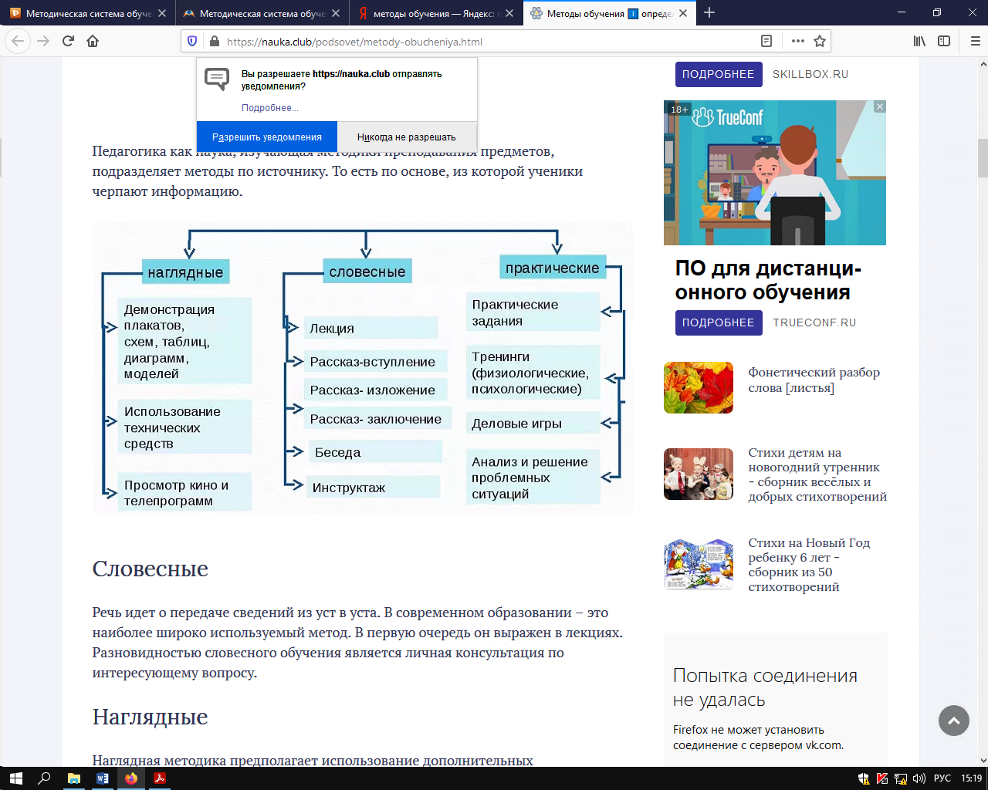

4) *Форма обучения* – виды учебных занятий, способы организации учебной деятельности школьников, учителя и учащихся, направленные на овладение учащимися знаниями, умениями и навыками, на воспитание и развитие их в процессе обучения.

Классификация форм обучения:

* индивидуальная форма (учитель работает с одним учеником);
* парная форма (взаимодействие между двумя учениками, например, взаимоконтроль, пары сменного состава);
* групповая форма (работа в группе);
* коллективная форма (занятия с целостным коллективом под руководством или самостоятельно)

5) *Средства обучения* – это комплекс объектов, которые могут быть использованы для организации более эффективного учебного процесса педагогами и учениками.

К числу средств обучения можно отнести материалы и приспособления, которые можно использовать в ходе учебного процесса, которые могут повысить эффективность учебного процесса и сократить время на достижение поставленных перед участниками учебного процесса целей.

Классификация средств обучения:

1. по характеру воздействия на ученика:

* визуальные: слайды, карты, макеты, наглядные пособия, диафильмы;
* аудиальные: аудиозаписи;
* аудиовизуальные: видеозаписи, ИКТ-презентации;

2) по степени трудности:

* средний уровень: учебники по предметам, печатные учебные пособия, объемные модели, изображения;
* высокая сложность: компьютер, механические визуальные средства;

3) по происхождению:

* естественные: предметы, взятые из живой природы;
* символические: они представляют действительность при помощи символов и знаков;
* технические: визуальные и аудиовизуальные средства.

Методические проблемы решаются с помощью методов педагогических исследований, к которым относятся наблюдение, беседа, анкетирование, обобщение передового опыта работы учителей, лабораторный и естественный эксперименты. Различные тесты и психологические методики дают возможность выявить влияние разных способов обучения на усвоение знаний, умений и навыков, на общее развитие детей. Все это позволяет установить определенные закономерности процесса обучения математике.

Методика преподавания математики в профильной школе связана с другими науками.

С помощью компонентов методики преподавания математики (МПМ) отобранный математический материал для разных школьных профилей подвергается методической обработке, т.е. математика поставляет исходный материал, а психология, педагогика, логика указывают, каким должен быть исходный продукт обработки для конкретного профильного класса и как его получить.

МПМ связана с дидактикой. Например, методы обучения математике основываются на общих методах обучения, разрабатываемых в дидактике, и специфических методах, отражающих методологию самой математики. Следовательно, общие методы обучения, разрабатываемые в дидактике, конкретизируются с учетом специфики учебного предмета (математики) и профиля конкретного класса.

Методическая система обучения математике.

Обучение включает восприятие, переработку, хранение и обмен информацией между двумя участниками процесса (учителем и учеником). Учитель получает информацию, перерабатывает ее в учебную и сообщает ее школьнику.

Ученик воспринимает и перерабатывает полученную информацию, передает учителю. Полученная информация позволяет судить об уровне знаний учащихся.

Таким образом, в процессе обучения происходит передача информации в двух противоположных направлениях: от учителя к ученику (прямая связь) и от ученика к учителю (обратная связь), являющаяся существенной составной частью процесса обучения.

В основе методики обучения любому учебному предмету лежит определенная методическая система.

Под методической системой понимается совокупность уже рассмотренных нами выше компонентов (цель, содержание, методы, средства и формы организации обучения). Компонентами этой системой являются также и двусторонние связи между названными компонентами.

Методическая система обучения математике может быть представлена в виде схемы (стрелки - связи между элементами)

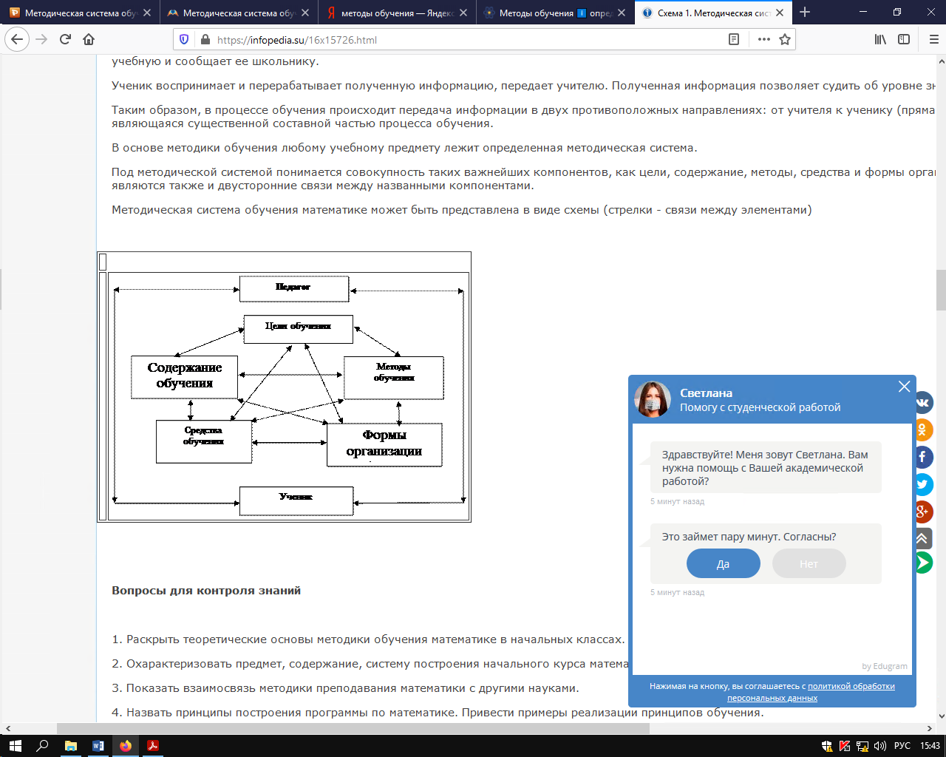

1. **Цели обучения математике в профильной школе**

Профильное обучение – средство дифференциации и индивидуализации обучения, позволяющее за счет изменения в структуре, содержании и организации образовательного процесса более полно учитываются интересы, склонности и способности учащихся, создавать условия для обучения старшеклассников соответствии с их профессиональными интересами и намерениями в отношении продолжения образования.

Изучение математики в *профильных математических* классах направлено на достижение следующих целей:

* формирование представлений об идеях и методах математики; о математике как универсальном языке науки, средстве моделирования явлений и процессов;
* овладение языком математики в устной и письменно форме, математическими знаниями и умениями, необходимыми для изучения школьных естественнонаучных дисциплин, продолжение образования и освоение избранной специальности на современном уровне;
* развитие логического мышления, алгоритмической культуры, пространственного воображения, математического мышления и интуиции, творческих способностей, необходимых для продолжения образования и для самостоятельной деятельности в области математики и ее приложений в будущей профессиональной деятельности;
* воспитание средствами математики культуры личности историей развития математики, эволюцией математических идей; понимания значимости математики для научно-технического прогресса;
* устранение пробелов знаний между уровнем подготовки школьников и уровнем изучения математических дисциплин в ВУЗах.

Математика *в гуманитарном профиле* является курсом общекультурной ориентации. Этот курс рассчитан на учащихся, склонных рассматривать математику только как элемент общего образования и не предполагающих использовать её непосредственно в своей будущей профессиональной деятельности.

Целями изучения математики в гуманитарном профиле являются:

* умственное развитие школьника;
* знакомство с математикой как областью человеческой деятельности;
* формирование тех знаний и умений, которые необходимы для свободной ориентации в современном мире.

В классах *экономического профиля* учащиеся рассматривают математику как инструмент для решения прикладных задач.

Изучение математики в экономическом профиле преследует такие цели:

* формирование навыков применения математики в экономике и изучение через математику закономерностей окружающего мира;
* изучение видов деятельности, в которых математика играет роль аппарата, является средством решения конкретных прикладных задач;
* формирование математических навыков на таком уровне, чтобы они были достаточными для их дальнейшего использования в вузе соответствующего направления;
* формирование прикладного стиля мышления;
* общекультурное развитие школьников.

Целями изучения математики в классах с *естественнонаучным профилем* являются:

* формирование навыков применения математики для решения задач, иллюстрирующих теоретических материал, связанный с непосредственно выбранным профилем: биолого-химический, географический и др.;
* развитие способностей создания разнообразных моделей с помощью средств математики;
* формирование навыков решения реальных исследовательских задач по изучаемому профилю;
* умственное и логическое развитие школьника.

1. **Особенности содержания математического образования в классах гуманитарного профиля**

Рассмотрим особенности содержания курса математики в классах гуманитарного направления профилизации. Специфической особенностью этого курса является его гуманитарная направленность – специальная ориентация на умственное развитие человека, на знакомство с математикой, как с областью человеческой деятельности, на формирование знаний и умений, необходимых для свободной ориентации в современном мире. При этом обязательные требования по математике совпадают с базовым уровнем подготовки выпускников средней школы.

Гуманитарии в школе должны изучать «классическую элементарную математику» от Евклида до Ньютона – но с меньшей степенью подробности и с меньшей отработкой деталей доказательств и технического аппарата. Курс математики, ориентированный на учеников гуманитарных классов, призван знакомить школьников с ее фундаментальными положениями, имеющими общекультурную ценность и вошедшими в сокровищницу достижений человеческой мысли, предлагать изложение на доступном языке – без формальных цепочек преобразований и абстрактных умозаключений.

В Программе по математике для профилей гуманитарной направленности «общекультурная» составляющая курса усилена за счет включения дополнительных историко-культурных и практических вопросов. В математической составляющей выделены важнейшие понятия, которые позволяют логически завершить школьный курс математики.

Согласно федеральному базисному учебному плану для образовательных учреждений Российской Федерации на изучение математики на этапе основного общего образования отводится не менее 280 часов из расчета 4 часа в неделю. Примерная программа для профилей гуманитарной направленности рассчитана на 280 учебных часов. При этом предусмотрен резерв свободного учебного времени в объеме 30 учебных часов.

В программе по математике для гуманитарного направления профилизации на изучение содержательной линии «Алгебра» отводится 30 учебных часов, в то время как на изучение данной линии на базовом уровне отведено 40 часов. При этом в классах гуманитарного профиля дополнительно рассматриваются следующие разделы:

* происхождение натуральных чисел и арифметические действия над ними;
* расширение понятия числа как необходимость создания математического аппарата для решения насущных и потенциальных задач практики человека;
* история возникновения отрицательных и иррациональных чисел и десятичных дробей;
* развитие и систематизация сведений о действительных числах.

При изучении логарифмов не вводится формула перехода к новому основанию, взамен этого предлагается вычисление десятичных и натуральных логарифмов на калькуляторе и рассматривается применение логарифмов в реальной практике – чего нет в программе для базового уровня. В ознакомительном плане рассмотрена операция логарифмирования, понятие котангенса, формулы синуса, косинуса, тангенса суммы и разности двух углов, синуса и косинуса двойного угла, преобразование простейших тригонометрических выражений. Не изучаются формулы половинного аргумента, выражения тригонометрических функций через тангенс половинного аргумента.

На рассмотрение функций программой отводится 35 часов, в то время как на базовом – 30 часов. В ознакомительном плане рассмотрен раздел преобразования графиков функций: параллельный перенос, симметрия относительно осей координат. Исключены такие преобразования, как симметрия относительно начала координат, симметрия относительно прямой у=х, растяжение и сжатие вдоль осей координат. Дополнительно включены следующие вопросы:

* сложные процессы в природе и обществе и необходимость создания специального математического аппарата – дискретных и непрерывных моделей – для их количественного описания;
* примеры функциональных зависимостей в реальных процессах и явлениях: равномерные и равноускоренные процессы и их описание с помощью линейных и квадратичных функций;
* процессы экспоненциального роста;
* геометрическая прогрессия как пример дискретного процесса быстрого роста;
* легенды о создании шахмат, сложные процессы, примеры быстрого роста в живой и не живой природе;
* периодические процессы и их описание с помощью тригонометрии.

Учащиеся классов гуманитарного профиля не знакомятся с понятием предела последовательности, понятием непрерывности функции, не изучают производные обратной функции.

Отводится время на рассмотрение исторического материала: создание дифференциального и интегрального исчисления; сведения из жизни Ньютона и Лейбница.

При изучении уравнений и неравенств меньше внимания, чем на базовом уровне, уделяется решению иррациональных уравнений. Дополнительно введен раздел исторического содержания: зарождение алгебры; рождение буквенной символики; история вопроса о нахождении формул корней алгебраических выражений.

В классах гуманитарного профиля на изучение линии «Элементы комбинаторики, статистики и теории вероятностей» отводится на 5 часов больше, чем в классах базового уровня. При этом гуманитарии лишь знакомятся с формулой бинома Ньютона, свойствами биномиальных коэффициентов, треугольником Паскаля, дополнительно рассматривают вопрос «От азартных игр к теории вероятностей. Ферма и Паскаль».

В курсе в обзорном порядке изучаются: угол между векторами, координаты вектора, скалярное произведение векторов, коллинеарные векторы, разложение вектора по двум неколлинеарным векторам, компланарные векторы, разложение по трем некомпланарным векторам. Дополнительно включены вопросы: от землемерения к геометрии; «начала» Евклида; сведения о Пифагоре и Фалесе; знаменитые задачи древности: трисекция угла, квадратура круга, удвоение куба; аксиомы, определяемые и неопределяемые понятия, аксиоматика в математике и в повседневной жизни; Евклидова геометрия и геометрия Лобачевского.

***Таким образом,*** в программе по математике для гуманитарных классов больше внимания уделено вопросам мировоззренческого характера, фактам из истории математики, описанию ее приложений в различных областях человеческой деятельности. Целью включения дополнительных сведений из истории математики и вопросов мировоззренческого характера является знакомство учащихся с историей развития математики, эволюцией математических идей, формирование у учащихся представлений о значимости математики для общественного прогресса. Цель включения вопросов прикладного характера – формирование у школьников представлений о применении математике в различных областях человеческой деятельности (наука, техника, производство, экономика и т.д.).

Курс математики для классов гуманитарного направления профилизации несколько меньше по объему по сравнению с традиционным и представляет собой модификацию содержания базового курса на «общекультурном» уровне. Это позволяет, с одной стороны, сохранить основные разделы курса алгебры и начал анализа и стереометрии, а с другой – устранить излишнюю детализацию, исключить из рассмотрения свойства и теоремы, носящие вспомогательный характер, тем самым сосредоточить усилия на важнейших аспектах.

Объяснение нового материала основывается на наглядных представлениях.

Таким образом, содержание курса алгебры и начала анализа и геометрии в классах гуманитарного профиля соответствует задачам обучения учащихся данного направления профилизации; обеспечивает знакомство гуманитариев с основными математическими понятиями, знание которых является элементом общей культуры человека любой профессии.

1. **Особенности содержания математического образования в классах прикладного профиля**

В классах естественно - научных профилей при объяснении нового материала особенно большое значение имеют задачи, иллюстрирующие теоретический материал, причем задачи, непосредственно связанные с выбранным профилем: физико-химическим, биолого-географическим, химико-биологическим и др. Должны рассматриваться задачи с привлечением разнообразных моделей по выбранному профилю, а также задания имеющие исследовательский характер.

Содержание математического образования в классах прикладного профиля должно ориентироваться на применение полученных знаний по математике в смежных науках и технике, в быту.

Профильное обучение, направленное на успешное социальное становление выпускника по окончании школы, невозможно без сознанного выбора профиля дальнейшего обучения, поэтому содержание математики и формы работы в основной школе должны включать деятельность, связанную с анализом и преобразованием задачной (или нестандартной) ситуации, использованием практических расчетов или строгих логических обоснований. Учащимся необходимо за время обучения в основной школе попробовать себя в различных видах деятельности. Наиболее эффективны для достижения и поставленных целей задания практического и прикладного содержания.

Основное в реализации прикладной направленности обучения – это понимание важности математических методов, присущей им логической строгости в рассуждениях; отчетливое представление о том, что математика изучает не само явление, а лишь его математическую модель, и потому выработанные при этом приемы исследования можно распространить на большее число других явлений. Так, при введении нового понятия ученик должен отчетливо представлять, каким образом оно появилось из запросов практики, а затем изучать его в абстрактной форме, без связи с определенным практическим источником, и только затем знакомиться с многочисленными толкованиями и применениями.

Под прикладной задачей понимается математическая задача, содержание которой раскрывает приложения математики в окружающей нас действительности, в смежных дисциплинах, знакомит с ее использованием в организации, технологии и экономике современного производства, в сфере обслуживания, в быту, при выполнении трудовых операций.

Общая характеристика практических заданий состоит в том, что при их решении ученик оказывается в конкретной практической ситуации, где должен применить ранее полученные математические знания.

Математика является одним из основных предметов средней школы и создает фундамент, необходимый для успешного изучения других дисциплин: физики (решение уравнений и неравенств, установление прямой и обратной зависимостей между величинами, действия с векторами и т. д.), химии (составление и решение пропорций, уравнивание количества веществ в уравнении химических реакций и т. д.), биологии (элементы теории вероятностей и математической статистики), физической географии (метод координат, геометрические преобразования), экономической географии (линейное программирование, статистика), технологии (вычисление, измерение, работа с приборами), истории и обществознания (прогностика, статистика).

При изучении любой темы необходимо сразу же очертить область, в которой этот материал может иметь фактическое применение. Доказательство теорем (если при этом не демонстрируется какой-либо важный метод), как правило, имеет меньшую дидактическую значимость – это лишь очередное упражнение в строгом логическом рассуждении. Поэтому учащиеся могут не заучивать доказательства математических утверждений.

Для привития интереса к предмету очень важна мотивационная сторона обучения: каждое новое понятие или положение должно, по возможности, первоначально проявляться в задаче прикладного характера. Такая задача может убедить учащихся в необходимости и практической полезности изучения нового теоретического материала, показать, что математические абстракции возникают из задач, поставленных реальной действительность.

1. **Особенности содержания математического образования в классах математического профиля**

Математический профиль согласно Концепции общего среднего образования относится к курсу повышенного типа, обеспечивающему дальнейшее изучение математики и её применение в качестве элемента профессиональной подготовки. Это наиболее строгий и полный курс, ориентированный на учащихся, выбравших для себя деятельность, непосредственно связанную с математикой.

На уроке учащиеся математических классов предпочитают решение нестандартных, проблемных, исследовательских задач. Красоту математики видят в необычных, неожиданных решениях.

При изучении материала целесообразно использовать методы работы на уроке, соответствующие этому профилю: эвристический, проблемное изложение, исследовательский. Наиболее привлекательна для школьников индивидуальная работа. Для более полного рассмотрения каких-либо вопросов можно использовать различные средства обучения, в том числе учебные пособия, дидактические материалы, таблицы, экранные средства, приборы, модели и инструменты.

Один из способов повышения мотивации к математике, которые целесообразно использовать в математических классах – это создание проблемной ситуации. При этом созданная ситуация может быть достаточно сложной, требующей серьезных математических знаний и больших усилий для ее разрешения. При попытке найти выход учащиеся сталкиваются с недостаточностью имеющихся у них математических знаний и необходимостью освоения новой порции материала. Наборы задач для классов математического профиля должны содержать, по крайней мере, два раздела: теоретические задачи и прикладные задачи разной степени сложности.

Теоретические задачи – задачи на доказательство и исследование являются важным средством для осознанного усвоения теории на глубоком уровне.

Во втором разделе вполне можно предлагать те же задачи, что и для классов с прикладным профилем.

Учащиеся должны хорошо знать теоретический материал, формулы, т.к. в сложных ситуациях, при решении нестандартных задач, т.е. тогда, когда должно активизироваться продуктивное мышление, необходимо прочное закрепление основных формул в памяти. Прямая установка на запоминание повышает уровень мыслительной активности при работе над подлежащим усвоению материалом, степень ее самоконтроля, что значительно увеличивает эффект усвоения.

Содержание программы для классов с математическим профилем должно содержать задачи на решение уравнений и неравенств, как алгебраических, так и трансцендентных. Эти задачи учат работать с функциями, требуют определенной культуры выполнения преобразований, необходимой абитуриентам для дальнейшего освоения в высшей школе алгебры, анализа, теории дифференциальных уравнений, числовых и функциональных рядов, дискретной математики, стохастики.

Разнообразие геометрических задач, обилие идей, строгость рассуждений учат логически мыслить, развивают воображение, интуицию, творческие способности учащихся, которые являются неотъемлемым компонентом общей математической культуры. Наличие геометрических представлений наряду с овладением элементами алгебры и анализа являются основой для изучения в высшей школе аналитической геометрии, линейной алгебры, дифференциальной геометрии и топологии.

Введение в аналитическую геометрию следует ограничить следующим кругом вопросов:

1) Начальные сведения о векторах: вектор как способ задания движения на плоскости и в пространстве, линейные операции над векторами (например, сложение сил), а также линейные операции в координатах, изучение скалярного произведения.

2) Уравнения «горизонтальной», «вертикальной» и «наклонных» прямых на плоскости»; уравнения параболы как графика квадратичной зависимости и гиперболы как графика обратно-пропорциональной зависимости; уравнение окружности; условие пересечения линий на плоскости; изучения уравнения плоскости в пространстве.

3) Преобразование уравнений линий путем параллельного переноса системы координат на соответствующий вектор

Начала математического анализа на уровне школьного курса должны включать в себя:

– понятие предела, приращений функции и производной;

– геометрический смысл производной и уравнение касательной;

– применение производной к исследованию функций и нахождению наибольших и наименьших значений функций на отрезке;

– изучение числа «е», замечательных пределов, натуральных логарифмов.

1. **Основные принципы обучения математике в профильной школе**

Принципы обучения – это дидактические требования к организации и проведению учебного процесса.

Принципы обучения математике в профильной школе:

* *непрерывность*, предполагающая изучение математики на протяжении всех лет обучения в школе;
* *преемственность*, предполагающая взвешенный учет положительного опыта, накопленного отечественным математическим образованием, и реалий современного мира;
* *вариативность методических систем*, предусматривающая возможность реализации одного и того же содержания на базе различных научно-методических подходов и для различных профилей;
* *дифференциация*, позволяющая учащимся на всем протяжении обучения получать математическую подготовку разного уровня в соответствии с их индивидуальными особенностями (уровневая дифференциация) и предусматривающая возможность выбора типа математического образования в старшем звене (профильная дифференциация);
* *воспитание*, заключается в том, что в процессе обучения детей математике педагог формирует у них уважительное отношение к математике как предмету, а также формирует стремление к получению новых знаний и умений.
* *наглядность,* предполагает освоение и осмысление математических знаний с помощью наглядных средств (чертежи, диаграммы и т.д.). Детям необходимо предоставлять новые знания, с использованием наглядных средств, а также учить их самостоятельно создавать необходимый наглядный материал для решения математических задач (чертежи различных фигур, составление схем и т.д.). Наглядность необходимо применять с речевым сопровождением. Использование наглядного материала должно быть дозировано, и учитывая, специфику преподавания математики, наглядности не должны быть слишком яркими, чтобы не отвлекать внимание детей от основного учебного материала.
* *сознательность, активность и самостоятельность*, благодаря этим принципам обучение математике будет эффективно. Ребенок должен осознавать, для чего и с какой целью, он получает математические знания. Принимать активное участие в педагогическом процессе. Уметь самостоятельно выполнять задания и осваивать новый материал (особенно это касается классов с математическим профилем). Педагог должен не просто давать знания в области математики, а развивать у ребенка перечисленные качества.
* *прочное усвоение знаний, умения и навыков,* заключается в том, что ребенок не просто должен получить знания в области математики, но и уметь их применять для решения практических и жизненных задач (особенно актуально для классов с прикладным профилем и математических классов). В процессе организации педагогического процесса, учитель должен дать детям знания, а также показать и научить их применять на практике. Особенность математики состоит в том, что весь учебный материал, который педагог дает детям в ходе занятий, в последующем закрепляется посредством решения задач и примеров.
* *систематичность и последовательность* предполагает, что знания в области математики даются последовательно от более простого (общего) к более сложному. При этом простые (общие знания) являются фундаментом для получения последующих знаний. Процесс обучения представляет собой систему (программу), которая запланирована педагогом заранее (на год, четверть и т.д.). Планирование – это система взаимодействия педагога и учеников в рамках образовательного процесса.
* *доступность*, педагогический процесс основан с учетом выбранного профиля и возрастных особенностей детей. Содержание и объем учебного материала, предоставляется детям в соответствии с их возрастными, умственными, психологическими возможностями и потребностями, а также с учетом ЗУН.

1. **Приоритетные виды математической деятельности в профильной школе**

В современной теории и методике обучения математике принято говорить о существовании, формировании и использовании в процессе обучения математике таких видов учебно-познавательной математической деятельности (см. рис. 1), как:

* репродуктивная (решение алгоритмических задач, восстановление известных доказательств утверждений, выполнение реферативных работ, выступление с докладами и др.);
* поисковая (поиск решения неалгоритмических задач, математических закономерностей, методов доказательства утверждений, выполнение проектов и др.);
* творческая (составление математических задач; математическое моделирование реальных или прикладных ситуаций; художественно-математическое творчество и др.);
* исследовательская (исследование с помощью средств математики абстрактных математических, реальных ситуаций и др.)

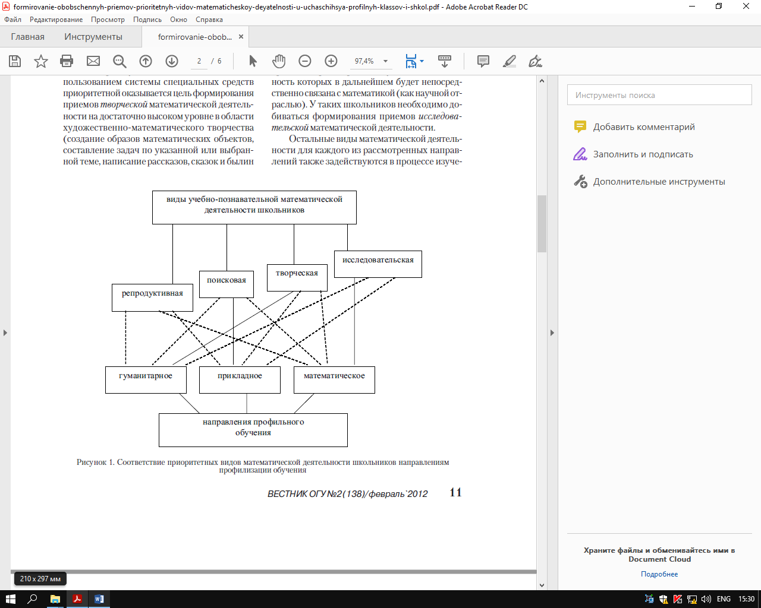

Рисунок 1

Отметим также, что задействование всех указанных видов учебно-познавательной деятельности на уроках математики в классах различных профильных направлений (гуманитарного, прикладного и математического) целесообразно, но в силу индивидуальных особенностей и склонностей учащихся разных классов следует ориентироваться на наиболее соответствующий им вид учебно-познавательной математической деятельности. Поэтому необходимо выявить приоритетные виды (и возможные уровни) развития учебно-познавательной математической деятельности учащихся профильных классов, задействование которых возможно в классах каждого профиля и необходимо для решения задач фундаментализации математического образования школьников.

*Гуманитарное направление*, как правило, выбранное школьниками, которых интересует, например, искусство, языки, художественное творчество и др., направлено на рассмотрение математики только как элемента общего образования. Однако нельзя не использовать возможности этого предмета для формирования творческих способностей таких школьников средствами математики. При изучении ими математики с использованием системы специальных средств приоритетной оказывается цель формирования *приемов творческой математической деятельности* на достаточно высоком уровне в области художественно-математического творчества (создание образов математических объектов, составление задач по указанной или выбранной теме, написание рассказов, сказок и былин с математическим содержанием и др.).

*Прикладное направление* ориентировано на учащихся, выбравших такие профили, как химический, экономический, технический и др., т. е. такие области деятельности, в которых математика играет роль аппарата, средства для изучения закономерностей окружающего мира. В этом случае приоритетной целью математического образования является формирование приемов *поисковой математической деятельности* (поиск математических закономерностей, приемов решения математических задач, математических идей, методов и др.), навыки применения которых могут быть перенесены школьниками на материал другой науки.

*Математическое же направление* ориентировано на учащихся, деятельность которых в дальнейшем будет непосредственно связана с математикой (как научной отраслью). У таких школьников необходимо добиваться формирования приемов *исследовательской математической деятельности*.

Остальные виды математической деятельности для каждого из рассмотренных направлений также задействуются в процессе изучения математики, в некоторых случаях оказываются базовыми для формирования других видов математической деятельности (как, например, репродуктивная), но их формирование не является приоритетным в математическом образовании каждой из названных выше групп учащихся. Выявленные особенности соотнесения видов учебно-познавательной математической деятельности школьников с направлениями профильного обучения представлены на рисунке 1 (сплошной чертой указаны ведущие направления формирования приемов математической деятельности).

1. **Функции математических задач и особенности методики обучения их решению учащихся классов гуманитарного профиля**

Основные функции обучения математике в классах гуманитарного профиля:

* формирование представлений о математике как универсальном языке науки, средстве моделирования явлений и процессов, об идеях и методах математики;
* формирование математического языка и математического аппарата как средства описания и исследования окружающего мира и его закономерностей;
* формирование и развитие у учеников морально-этических качеств личности, адекватных математической деятельности;
* развитие логического мышления, пространственного воображения, алгоритмической культуры, критичности мышления на уровне, необходимом для обучения в высшей школе по соответствующей специальности, в будущей профессиональной деятельности;
* овладение математическими знаниями и умениями, необходимыми в повседневной жизни, для изучения школьных естественнонаучных дисциплин на базовом уровне, для получения образования в областях, не требующих углубленной математической подготовки;
* воспитание средствами математики культуры личности: отношения к математике как к части общечеловеческой культуры: знакомство с историей развития математики, эволюцией математических идей, понимания значимости математики для общественного прогресса; повышение уровня владения учащимися родным языком с точки зрения правильности и точности выражения мыслей в активной и пассивной речи.

*Выделим следующие методические особенности обучения математике в классах гуманитарного профиля.*

1. Содержание учебного материала необходимо иллюстрировать чертежами и рисунками. Система упражнений должна состоять по большей части из практических и творческих заданий. В учебных пособиях важно присутствие исторического, прикладного материала, элементов философских обобщений в форме эпиграфов, высказываний классиков. По мнению И. М. Смирновой, в пособия для гуманитариев желательно включать занимательный материал, нестандартные задачи.
2. Использование на уроках сведений из истории математики с целью воспитания средствами математики культуры личности у учащихся гуманитарных классов. В связи с тем, что гуманитарии с интересом относятся к историческим справкам и фактам, хорошо запоминают исторические сведения, с удовольствием готовят сообщения, перед введением нового материала целесообразно приводить факты из жизни великих людей разных эпох, которые так или иначе связаны с изучаемой темой. Кроме этого, полезно рассматривать историю возникновения и развития математических понятий и идей. Использование современных компьютерных технологий облегчает доступ к различным источникам информации: репродукции, портреты ученых – математиков, интересные факты из области истории математики.
3. Использование исторических сведений на уроке особенно важно. Во-первых, история принадлежит сфере интересов гуманитариев. Во-вторых, история любой науки ярко демонстрирует с одной стороны ее связь с конкретными практическими потребностями людей, а с другой стороны, выступает как средство духовного развития. В-третьих, часто знакомство с историческим развитием того или иного вопроса позволяет понять логику изложения этого материала, заостряет внимание учащихся на важных фактах, формирует интерес к процессу обучения, а исторические задачи и даже просто тренировочные задания из старых учебников помогут скрасить работу по формированию необходимых умений и навыков.
4. В курсе геометрии для гуманитарных классов нужно уделять больше внимания историческим аспектам, философским и мировоззренческим вопросам. Предлагать исторические сведения о Лобачевском, Декарте и Эйлере; центральном проектировании – перспективе, правильных многогранниках – телах Платона, полуправильных многогранниках – телах Архимеда, конических сечениях, объеме пирамиды.
5. У учеников классов гуманитарного профиля слабо развито абстрактное мышление, поэтому перед выводом формулы в общем виде следует предварительно рассмотреть пример с использование числовых значений. В случае, когда они сталкиваются сразу с выводом формулы в общем виде, учащиеся не усваивают общую идею, а, следовательно, затрудняются получить формулу самостоятельно через некоторое время. В ходе рассмотрения частного примера школьники улавливают план вывода.
6. Четкое выделение основных моментов в изучаемом материале с целью развития алгоритмической культуры у учащихся классов гуманитарного направления профилизации. По сравнению с учениками других профилей у «гуманитариев» наблюдается низкая избирательная способность при запоминании информации. Они стараются запомнить не способ доказательства теоремы, а все доказательство полностью. Аналогично обстоит дело и с задачами: видят решение конкретной задачи, а не прием решения задач данного типа. В связи с этим необходимо целенаправленное выделение основных моментов в учебном материале. Например, после разбора теоремы в ходе эвристической беседы в гуманитарном классе необходимо четкое выделение идеи этапов доказательства и связное его повторение от начала до конца. Тоже касается и постоянного заострения внимания на способе решения задачи.
7. При формировании новых математических понятий и введении их определений важно учить учащихся видеть структуру определений (конъюнктивная, дизъюнктивная, импликативная). Если характеристические свойства определяемого понятия соединены союзом «и», то структура определения – конъюнктивная, если союзом «или», то дизъюнктивная, если определение строится в виде «если…, то…», то это импликативная структура.
8. Иллюстрация изучаемого материала примерами и наглядными моделями является необходимым условием усвоения теоретических сведений и формирования представлений о математике как средстве моделирования реальных явлений и процессов. Учащиеся гуманитарного профиля более других нуждаются в иллюстрации теоретического материала примерами, наглядными моделями. Поэтому важно предлагать ученикам задания, требующие самостоятельного поиска или создания моделей; подбирать задачи, содержательная сторона которых соответствует реальной действительности.
9. Большое внимание необходимо уделять наглядности в курсе изучения стереометрии, которая является одним из дидактических принципов обучения. Возможны различные способы изготовления моделей многогранников и тел вращения из разверток и геометрического конструктора, создание компьютерных моделей фигур средствами пакетов Maple и MATLAB, построение графиков и чертежей с использованием современной компьютерной техники. Моделирование способствует развитию у школьников пространственных представлений, конструкторских способностей, формированию понятия математической модели, раскрытию прикладных возможностей геометрии, воспитанию эстетических чувств. Модели являются средством конкретной наглядности – первой стадии, которая ведет к абстрактной наглядности – чертежу. Они могут быть использованы учителем для иллюстрации новых понятий, доказательств теорем, решения задач. Развитие пространственных представлений учащихся предполагает умение правильно изображать основные геометрические фигуры и исследовать их взаимное расположение. От этого зависит успешность изучения геометрии. Поэтому много внимания уделяется вопросам изображения пространственных фигур.
10. Использование на уроке упражнений, способствующих формированию и развитию логической культуры у учащихся гуманитарных классов. Гуманитарии испытывают затруднения при переходе с обычного языка на математический. Это наблюдается при решении текстовых задач на составление уравнений и их систем, при записи условия теоремы. Например, учащиеся часто делают ошибки при формулировке высказываний, обратных данной теореме. Чаще они получают не обратное, а противоположное утверждение. Причина в том, что под математическим термином «обратное утверждение» они понимают повседневное значение «наоборот», то есть некоторое отрицание. Кроме этого, учащиеся путают необходимые условия с достаточными, свойства и признаки данного понятия. Поэтому при работе на уроке важно раскрывать взаимосвязи между родственными понятиями, их свойствами и признаками, нацеливать учеников на их самостоятельное выделение, показывая при этом необходимость и пользу такой деятельности; осуществлять работу, направленную на правильное использование школьниками признаков и свойств понятий, их необходимых и достаточных условий.
11. Ориентация школьников на вариативность решений задач и доказательств теорем с целью развития критичности мышления у учащихся гуманитарного направления профилизации. При работе над теоремой или задачей необходимо формировать у школьников умение рассматривать все возможные случаи расположения фигур, комбинаций объектов, удовлетворяющих условию.
12. Использование на уроке материала, имеющего положительную эмоциональную окраску, в качестве средства мотивации гуманитариев на изучение новых теоретических сведений. Учитывая то, что учащиеся гуманитарного класса более эмоциональны и зачастую у них преобладает образное мышление, эффективным приемом начала учебного занятия является предложение эпиграфа к уроку, которой в образной форме представляет либо содержание материала, либо методы работ; набора слайдов – иллюстраций, снабженных необходимыми комментариями для работы на уроке.
13. Применение проблемного подхода при изучении нового материала как необходимое условие формирования познавательного интереса у учеников гуманитарных классов. С целью формирования познавательного интереса на уроках математики в классах гуманитарного профиля необходимо использование проблемного подхода в обучении.
14. Реализация на уроках межпредметных связей с гуманитарными дисциплинами. Использование связей обучения математике с предметами гуманитарного цикла, с одной стороны, является средством мотивации, с другой – способствует формированию интереса к теме урока. Реализация межпредметных связей возможна за счет проведения интегрированных уроков.
15. **Функции математических задач и особенности методики обучения их решению учащихся классов прикладного профиля.**

Основные функции обучения математике в классах прикладного профиля:

* Овладение комплексом математических знаний, умений, навыков, необходимых для изучения дисциплин, наиболее значимых в выбранном профиле, продолжения образования и освоения избранной специальности на современном уровне.
* Формирование научного мировоззрения, показывающего фундаментальную роль математики в развитии естествознания, экономики и других областей человеческой деятельности.
* Развитие правильных представлений о характере и специфике описания математикой явлений окружающей действительности, связанных с понятиями математической модели и математического моделирования.
* Формирование элементов прикладного стиля мышления, который характеризуется некоторыми специальными умениями.

Особенности методики обучения решению математических задач для классов с прикладным профилем:

1. Постановка проблемы должна осуществляться на материале профилирующего предмета или имеющегося опыта. Наибольший обучающий эффект имеют задачи, описывающие реальные химические, биологические, экологические процессы как наиболее близкие и понятные учащимся этого профиля
2. Большой интерес у учеников вызывает историко-научный материал, особенно процесс развития самого научного знания и применение математики в других областях человеческой деятельности. Эту особенность необходимо учитывать при преподавании математики для классов с прикладным профилем.
3. Представляется важным сформировать у учащихся умение моделировать реальные процессы (строить математические модели); выбирать алгоритм или математический метод для решения конкретной задачи. Для этого необходимо использовать в работе с классом прикладные и учебно-прикладные задачи.
4. Необходимо сформировать навыки корректно проводить экспериментальные исследования; грамотно оценивать и обрабатывать результаты измерений и вычислений. Данные навыки развиваются при изучении элементов математической статистики.
5. Одной из особенностей работы с профильными классами прикладного профиля является привлечение к решению задач так называемых рациональных рассуждений. Такие рассуждения допускают отступление от строгой логики. В них используются нестрогие определения, «размытые» понятия, допускается частичная замена дедуктивных умозаключений умозаключениями, основанными на здравом смысле, аналогии, неполной индукции, физических соображениях. Рациональные рассуждения меньше схематизируют и идеализируют действительность, чем дедуктивные умозаключения чистой математики, следовательно, они больше подходят для анализа реальных фактов и ситуаций.
6. Поскольку любая практическая ситуация характеризуется большим количеством условий, то для построения математической модели необходимо осуществить выбор величин и их значений, которые являются существенными для описываемого процесса. Фактически речь идет об использовании задач с лишними и недостающими данными. Желательно, чтобы способы задания исходных величин и источники получения недостающих значений этих величин были различны (график, таблица, справочник, жизненный опыт и т. п.).
7. Больше внимания также следует уделить переводу решения, полученного на внутримодельном этапе, на естественный язык, на котором была сформулирована задача, т. е. интерпретации.
8. **Функции математических задач и особенности методики обучения их решению учащихся классов математического профиля**

Основные функции обучения математике в классах математического профиля:

* формирование представлений об идеях и методах математики; о математике как универсальном языке науки, средстве моделирования явлений и процессов;
* овладение языком математики в устной и письменно форме, математическими знаниями и умениями, необходимыми для изучения школьных естественнонаучных дисциплин, продолжение образования и освоение избранной специальности на современном уровне;
* развитие логического мышления, алгоритмической культуры, пространственного воображения, математического мышления и интуиции, творческих способностей, необходимых для продолжения образования и для самостоятельной деятельности в области математики и ее приложений в будущей профессиональной деятельности;
* воспитание средствами математики культуры личности историей развития математики, эволюцией математических идей; понимания значимости математики для научно-технического прогресса;
* устранение пробелов знаний между уровнем подготовки школьников и уровнем изучения математических дисциплин в ВУЗах

Особенности методики обучения решению математических задач для классов с математическим профилем:

1. На уроке учащиеся математического профиля предпочитают решение нестандартных, проблемных, исследовательских задач.
2. Учащиеся должны хорошо знать теоретический материал, формулы, т.к. в сложных ситуациях, при решении нестандартных задач, т.е. тогда, когда должно активизироваться продуктивное мышление, необходимо прочное закрепление основных формул в памяти. Прямая установка на запоминание повышает уровень мыслительной активности при работе над подлежащим усвоению материалом, степень ее саморегуляции и самоконтроля, что значительно увеличивает эффект усвоения.
3. При изучении материала целесообразно использовать методы работы на уроке, соответствующие этому профилю: эвристический, проблемное изложение, исследовательский. Проблемны только те задачи, решение которых предполагает хотя и управляемый учителем, но самостоятельный поиск еще неизвестных учащемуся закономерностей, способов действий, формул. Такие задачи возбуждают активную мыслительную деятельность, а сделанное самими учащимися «открытие» приносит им эмоциональное удовлетворение и гораздо прочнее закрепляется в памяти, чем знания, преподнесенные в готовом виде.
4. Наиболее эффективны средства для создания проблемных ситуаций – использование противоречий, конфликта между усвоенными, знакомыми способами решения определенного класса задач и теми требованиями, которые предъявляет новая задача; школьники должны убедится в том, что решение задач на основе уже имеющихся знаний приводит к ошибкам, учитель, сознательно заостряя конфликт, подчеркивает возникающее противоречие, стимулирует попытки найти выход из создавшегося положения, разрешить противоречие.
5. Наиболее привлекательна для учащихся индивидуальная работа.
6. Большое значение в процессе обучения математики имеет понимание учащимися практической значимости той или иной темы, поэтому при изучении ююбой темы необходимо сразу очертить область, в которой этот материал имеет практическое значение, рассматривать прикладное применение изученного.
7. Весь курс математики может быть построен, и, как правило, строится на решении различных по степени важности и трудности задач.
8. **Интерактивные технологии обучения в обучении математике учащихся классов математического профиля.**

Основная идея, на которой строится технология обучения учащихся профильных классов математике, заключается в признании учебно-исследовательской деятельности – основным видом деятельности старшеклассников в процессе обучения.

Принципы технологии: принцип целеполагания; принцип диагностируемости; принцип оптимизации процесса обучения по времени; принцип признания учебно-исследовательской деятельности учащихся в процессе обучения математике основным видом деятельности; принцип обучения на высоком уровне трудности; принцип результативности.

Основным методом обучения математике учащихся профильных физико-математических классов, в описываемой технологии, является решение старшеклассниками учебно-исследовательских задач, которые учитель ставит перед ними формируя их потребность и развивая готовность к овладению теоретическими и практическими знаниями по математике.

Для создания комфортных условий обучения в профильных классах, где дети должны усвоить большой объем информации, желательно, применять интерактивные формы обучения, при которых ученик чувствует свою успешность, свою интеллектуальную состоятельность.

Совместная деятельность учащихся в процессе познания, освоения учебного материала, означает, что каждый вносит свой особый индивидуальный вклад, идет обмен знаниями, идеями способами деятельности, причем происходит это в атмосфере доброжелательности и взаимной поддержки.

Что представляют собой формы интерактивного обучения?

Наиболее известные из них – «групповая работа», «работа в парах», «работа с консультантами», «большой круг», «вертушка», «аквариум», «мозговой штурм», «дебаты», «зачеты с взаимопроверкой». «Работа в парах», «групповая работа», «работа с консультантами» эффективны при отработке понятий, при закреплении изученного материала. «Работа с консультантами» необходима при проверки домашнего задания, для сдачи зачетов. А если на уроке обсуждается какая-либо проблема в целом, о которой у школьников имеются первоначальные представления, полученные ранее на занятиях, то возможно использовать такиt формы интерактивного обучения, как «большой круг», «вертушка», «аквариум», «мозговой штурм», «дебаты».

Наиболее простая форма группового взаимодействия – «большой круг». Работа проходит в 3 этапа:

Первый этап. Группа рассаживается на стульях в большом кругу. Учитель формирует проблему.

Второй этап. В течении определенного времени каждый ученик на своем листе записывает предлагаемые меры для решения проблемы.

Третий этап. По кругу каждый ученик записывает свои предложения. Группа молча заслушивает и проводит голосование (обсуждение) не включать ли его в общее решение которое фиксируется на доске.

Прием большого круга оптимального применять, когда возможно быстро определить пути решения вопроса.

«Аквариум» - форма диалога, когда ребятам предлагают обсудить проблему перед одноклассниками.

Малая группа выбирает того, кому она может доверит вести тот или иной диалог по проблеме. Все остальные выступают в роли жюри. Отсюда и название «аквариум». Этот прием дает возможность увидеть своих сверстников со стороны.

Существуют правила интерактивного обучения.

Правило первое. В работу должны быть вовлечены все ученики.

Правило второе. Надо заботится о психологической подготовке (психологические тесты).

Правило третье. В работе не должны принимать более 30 человек.

Правило четвертое. Подготовка помещения.

Правило пятое. Регламент.

Методическая модель организации профильного обучения математике в школе средствами интерактивных компьютерных технологий (Рис. 2) содержит 4 основных блока:

* содержательно-целевой компонент;
* структурный компонент;
* исполнительный компонент;
* результативный компонент.
* 
* Уровни сформированности математической подготовки и развития учащихся

*Содержательно-целевой блок*. Цели и содержание обучения математике для различных профильных направлений разнятся, что было отмечено нами ранее.

Цели изучения математики для базового и профильного уровня обучения

|  |  |  |
| --- | --- | --- |
| Цели изучения математики | Уровни обучения математике | |
| базовый | профильный |
| Сформировать представления | о математике как универсальном языке науки;  о математике как средстве моделирования явлений и процессов;  об идеях и методах математики. | |
| Развить | Логическое мышление, пространственное воображение, алгоритмическую культуру, критичность мышления на уровне, необходимом для будущей профессиональной деятельности, а также последующего обучения в высшей школе | Логическое мышление, пространственное воображение, алгоритмическую культуру, математическое мышление и интуицию, творческие  способности, необходимые для продолжения образования и для самостоятельной деятельности в области математики и ее приложения  в будущей профессиональной деятельности |
| Овладеть | Математическими знаниями  и умениями, необходимыми в повседневной жизни для изучения школьных  естественнонаучных  дисциплин на базовом уровне, для получения образования в областях, не требующих углубленной математической подготовки | Языком математики в устной и письменной форме, математическими знаниями и умениями, необходимыми в повседневной жизни для изучения школьных естественнонаучных дисциплин, продолжения образования и освоения избранной специальности на современном уровне |
| Воспитать | Средствами математики культуру личности, понимание значимости математики для научно-технического прогресса, отношение к математике как к части общечеловеческой культуры через знакомство с историей развития математики, эволюцией математических идей | Средствами математики культуру личности через знакомство с историей развития математики, эволюцией математических идей, понимания значимости математики для научно-технического прогресса |

*Структурный компонент*. В рамках профильного обучения принято выделять следующие типы учебных предметов: базовые общеобразовательные, профильные и элективные.

Базовые общеобразовательные предметы являются обязательными для всех учащихся во всех профилях обучения. Профильные общеобразовательные предметы – предметы повышенного уровня, определяющие направленность каждого конкретного профиля обучения. Математика попадает в базовый или профильный предмет, в зависимости от выбранного профиля. Элективные курсы формирует сам учитель.

*Исполнительный компонент* составляют те педагогические условия, которые мы выявили в качестве определяющих для эффективной организации профильного обучения математике средствами интерактивных компьютерных технологий:

1. Информационная компетентность учителя математики – способность и готовность применять информационные технологии при решении профессиональных задач, т.е. организации процесса обучения математике, нацеленность на саморазвитие, совершенствование своего опыта по их использованию.
2. Соответствие цели использования ИПСО (интерактивных программных средств обучения) целям обучения математике на одном из профилей.

При работе в профиле, где математика является основным предметом, ИПСО могут обеспечить:

– организацию работы через интернет-ресурсы со специалистами;

– изменение формы проведения урока с целью усиления теоретического компонента (урок-лекция);

– работу с математическими и информационными моделями с помощью встроенных программных ресурсов, проведение учебно-исследовательских экспериментов;

– демонстрация результатов научных исследования с помощью презентационного инструментария интерактивной доски.

1. Создание методического обеспечения эффективного использования ИПСО в процессе профильного обучения математике. Создание методического обеспечения предполагает накопление и обмен методического опыта учителей, преподавателей высшей школы, методистов по эффективной организации профильного обучения математике с использованием ИПСО.

2. Создание ресурсной поддержки эффективного использования ИПСО в процессе профильного обучения математике. Создание ресурсной поддержки означает создание и периодическое обновление базы дидактических материалов, которые могут быть использованы учителями математики при организации профильного обучения с использованием ИПСО.

3. Математическая подготовка и развитие учащихся, основанная на использование ИПСО в обучении математике. В составе математической подготовки и развития учащихся мы предполагаем наличие следующих компонентов:

* мотивационный, показывающий потребности, мотивы учащихся обучению математике, в том числе с помощью ИПСО;
* когнитивный, отражающий уровень математической подготовки учащихся;
* оценочно-результативный, характеризующий умение ученика оценивать свои знания, умения и навыки по математике.

<https://infourok.ru/obrazovatelnie-tehnologii-v-profilnom-obuchenii-matematike-1466183.html>

<https://www.bestreferat.ru/referat-188607.html> электив

<https://infourok.ru/osobennosti-obucheniya-matematiki-v-klassah-gumanitarnogo-profilya-1324577.html> гуманитарный

<https://zhurnalpedagog.ru/servisy/publik/publ?id=5002> математический

<https://nenuda.ru/%D0%B8%D0%BD%D1%82%D0%B5%D1%80%D0%B0%D0%BA%D1%82%D0%B8%D0%B2%D0%BD%D1%8B%D0%B5-%D1%84%D0%BE%D1%80%D0%BC%D1%8B-%D0%BE%D0%B1%D1%83%D1%87%D0%B5%D0%BD%D0%B8%D1%8F-%D0%BC%D0%B0%D1%82%D0%B5%D0%BC%D0%B0%D1%82%D0%B8%D0%BA%D0%B8-%D0%B2-%D0%BF%D1%80%D0%BE%D1%84%D0%B8%D0%BB%D1%8C%D0%BD%D1%8B%D1%85-%D0%BA%D0%BB%D0%B0%D1%81%D1%81.html>

<http://window.edu.ru/catalog/pdf2txt/399/57399/27653>